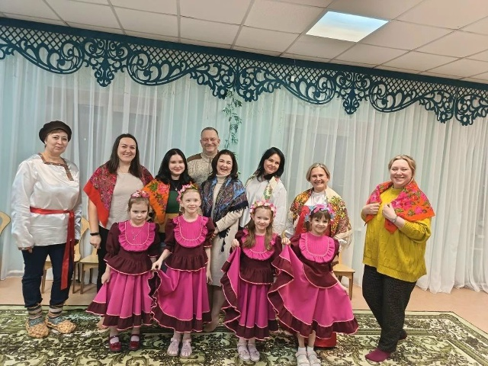

Родительский всеобуч

В рамках обучающих мероприятий для родителей по основам детской педагогики и психологии педагоги детского сада "Снегурочка" проводят мастер - классы.

Воспитатели Анчугова Ирина Николаевна и Баулина Марина Михайловна рассказали родителям о значении древнерусских игр в нравственном воспитании детей.

Родители познакомились с практическими приемами организации семейных мероприятий, основанных на русской культуре. А также приняли участие в играх: "Охлопок", "Дергачи", "Крылышко", "Тяни-пускай", "Горелки".

